10. April 2018
Seite 1 von 2
So werden Sie fit für den internationalen Gast
Der Holstein Tourismus e.V. lädt zur kostenfreien Schulung nach Itzehoe
Immer mehr internationale Gäste kommen nach Deutschland und auch Holstein profitiert von diesem Trend. Das „Übrige Binnenland“, zu dem Holstein statistisch gehört, verzeichnet in den Jahren 2012 bis 2017 einen Zuwachs von gut 140.000 Übernachtungen durch ausländische Gäste, ein Plus von 35 Prozent. Internationale Gäste sind für den Holstein Tourismus e.V. also eine vielversprechende Chance. Doch um bei ihnen auch in glückliche Gesichter schauen zu können, müssen Dienstleister der Tourismusbranche so einiges leisten. Schließlich bringen die Gäste nicht nur Reisepass und Zahnbürste mit, sondern auch andere Erwartungen, Gepflogenheiten und oft eine andere Sprache.
Um langfristig von internationalen Gästen profitieren zu können, bietet der Holstein Tourismus e.V. in Kooperation mit der Metropolregion Hamburg und der IHK zu Kiel am 24. April 2018 von 10.00 bis 12.30 Uhr in Itzehoe die Veranstaltung „So werden Sie fit für den internationalen Gast“ an. Mit Informationen, Anregungen und Tipps zum Umgang mit dem internationalen Gast sowie Auslandsmarketing werden touristische Dienstleister im Nu zum Experten für internationale Gäste. Die Veranstaltung richtet sich an Dienstleister aus den Bereichen Übernachtung, Gastronomie, Freizeit- und Kultureinrichtung, Tourist-Information, Einzelhandel und Transport. Weitere Informationen zur Veranstaltung und der Anmeldung finden Sie unter www.logbuchinternational.de/logbuch-on-tour/. Hier werden auch die weiteren Termine in der näheren Umgebung, z.B. in Neumünster oder Büsum aufgeführt.
Die Veranstaltung ist Teil des Leitprojektes „ Welcome to the Metropolregion Hamburg“. Ziel des Projektes ist es, besser auf die Erwartungen des internationalen Gastes eingehen zu können und die internationale Servicequalität zu erhöhen. Weitere Bestandteile sind unter anderem die online Wissensplattform www.logbuch-international.de und Schulungen zum Qualitätscoach.
Weitere Informationen zu den Aktivitäten des Holstein Tourismus e.V. zum internationalen Gast finden Sie unter http://www.holstein-tourismus.de/de/business/fuer-den-internationalen-gast.html. Fragen zum Logbuch International oder Anmeldungen zur Veranstaltung richten Sie bitte an Katharina Kröger (kroeger@holstein-tourismus.de, 0 48 21 / 94 96 32 50)

Pressekontakt:
Gönna Hamann / Katharina Kröger
Holstein Tourismus e.V.
Tel. 0 48 21 – 94 96 32 50
Mail: regionnord@holstein-tourismus.de
Internet: www.holstein-tourismus.de

Bildmaterial:

Ansprache Internationaler Gäste (c) Holstein Toursimus u. photocompany

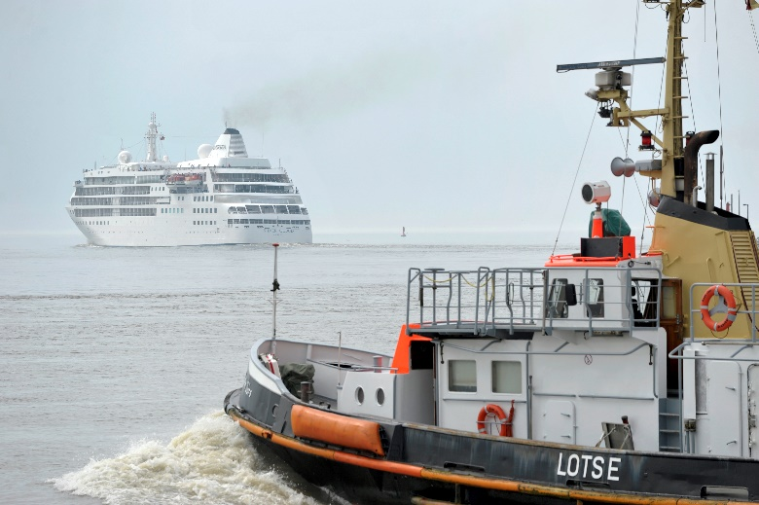

So werden Sie fit für den internationalen Gast (c) Holstein Tourismus u. photocompany

